
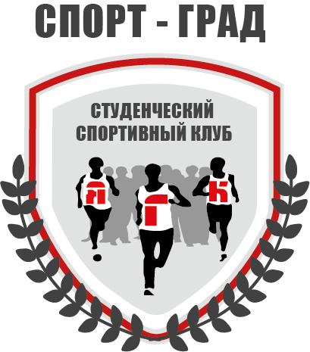

План
спортивно-массовых
мероприятий
Май 2025 г.

№ | Дата | Мероприятие | Время, место проведения | Ответственный
1 | 8 | Участие сборной команды колледжа в Легкоатлетической эстафете, посвященной «ДНЮ ПОБЕДЫ» ПОО Ярославской области. | 10.00  Стадион «Шинник» | Дворниченко Г.В.  Герман О.Г.
2 | 13 | Первенство колледжа по мини-футболу среди сборных мужских команд 1 курсов в зачет спартакиады. Состав команды: (12 ч.) | 13.00-15.00  Спортивная площадка корпус «Т» | Кургузова М.С.
3 | 16 | Участие сборной команды колледжа в спортивном кроссе «NON-STOP Безопасный маршрут» | 14.30  Парк «Юбилейный» | Калачик Н.И.
4 | 24 мая -  - 1 июня | Участие сборных команд колледжа во Всероссийской спартакиаде учащихся ПОО по мини –футболу, легкой атлетике, настольному теннису | 10.00  г.Челябинск | Дворниченко Г.В.  Вавилов М.В.

